به نام خدا

به مناسبت فرا رسیدن هفته جهاد کشاورزی از تاریخ 21/3/1398 الی 27/3/1398 اقدامات زیر توسط واحد روابط عمومی در مدیریت جهاد کشاورزی شهرستان آران و بیدگل صورت گرفته است.

1- نصب بنر ، پلاکارد و پوستر تبریک هفته جهاد کشاورزی در درب ورودی ، راهرو و تابلو اعلانات
2- پذیرایی از مهمانان و ارباب رجوعان
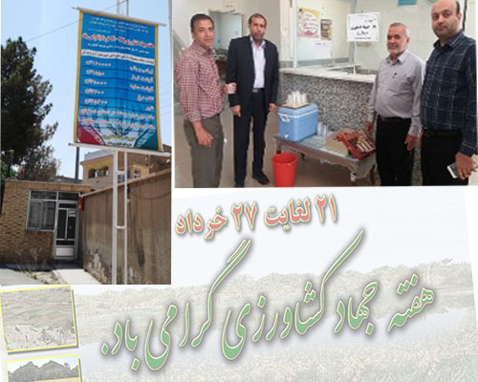

3- میزبانی از رئیس و کارمندان ادارات مختلف شهرستان ، جهت تبریک هفته جهاد کشاورزی

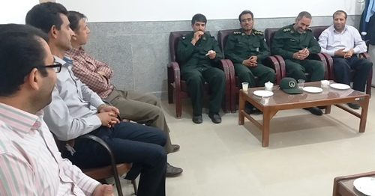

4- تجدید میثاق با شهدای دفاع مقدس با حضور در مزار شهیدان گرانقدر
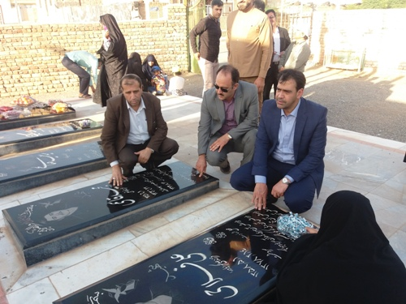
5- دیدار با خانواده معظم شهدا و شهید علی اکبر توسلی
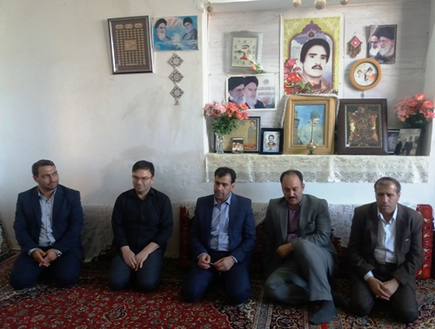
6- میزبانی از فرماندار محترم شهرستان ، به جهت تبریک هفته جهاد کشاوررزی و اعطای تقدیرنامه به مدیر محترم جهاد کشاورزی
